AVISO

EL (LA) SUSCRITO(A) SUBDIRECTOR(A) DE SERVICIOS ADMINISTRATIVOS DE LA DIRECCIÓN ADMINISTRATIVA Y FINANCIERA DE LA SECRETARÍA GENERAL DE LA ALCALDÍA MAYOR DE BOGOTÁ D.C.

HACE CONSTAR QUE:

De conformidad con lo dispuesto por el artículo 44 de la Ley 975 de 2005, y su Decreto Reglamentario No. 4760 de 2005 artículo 27, el (la) señor (a) Hainden Pava Murcia, identificado (a) con CC. 18.224.450 recluido en el Establecimiento Penitenciario y Carcelario Picota (COGOT), con Pabellón No. 7 Estructura 1 solicita a la Alcaldía Mayor de Bogotá D.C., mediante derecho de petición radicado 1-2021-39995 del 29 de diciembre de 2021, publicar en lugar visible de este despacho el contenido de la declaración pública de compromiso, tal como se visualiza en la siguiente imagen correspondiente al radicado antes mencionado:
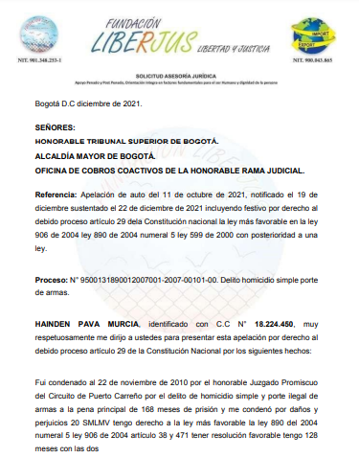
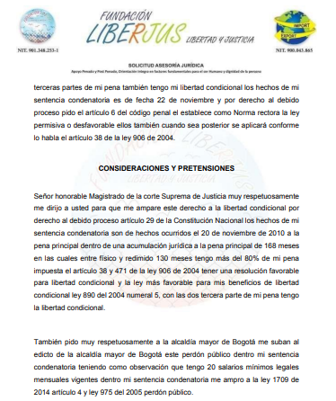

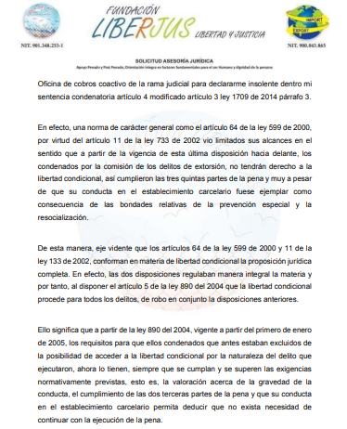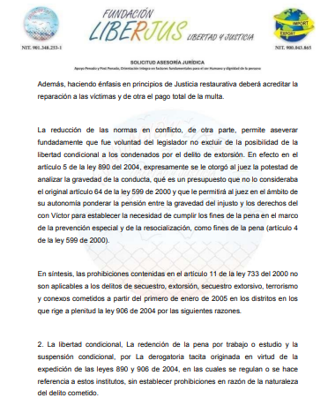
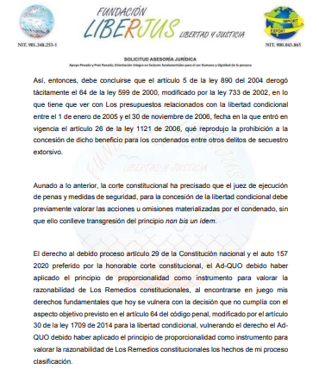
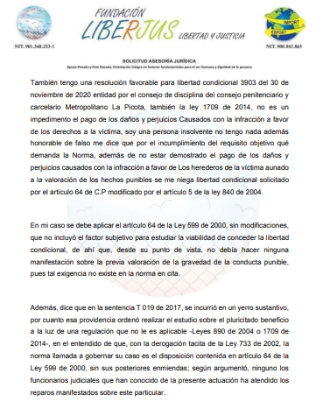
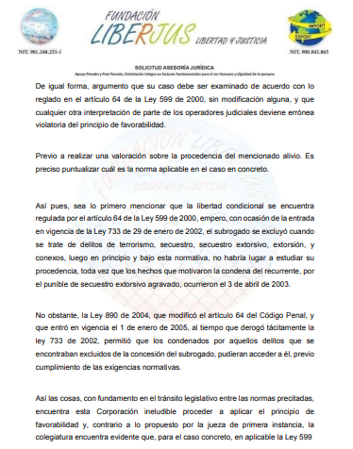
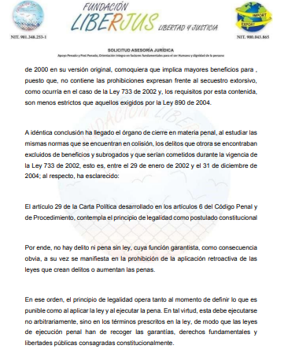
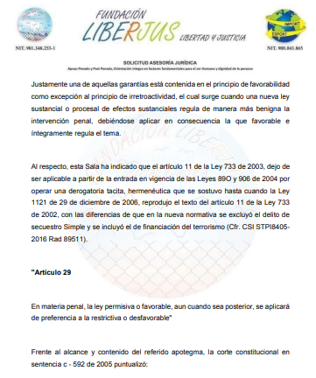
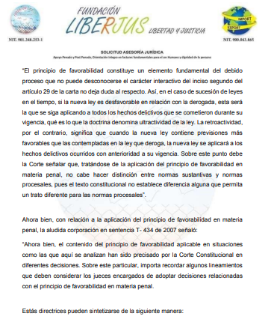
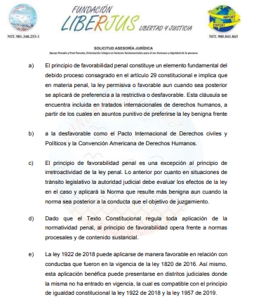

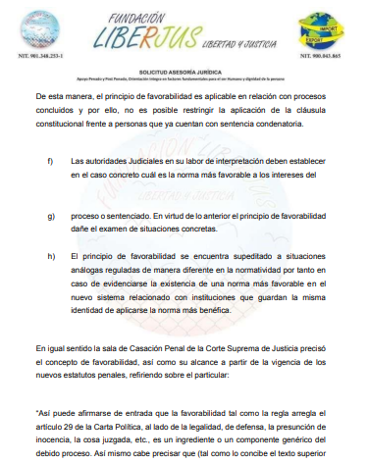
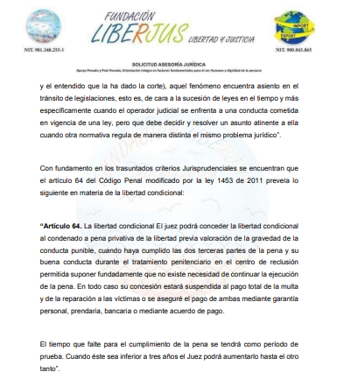
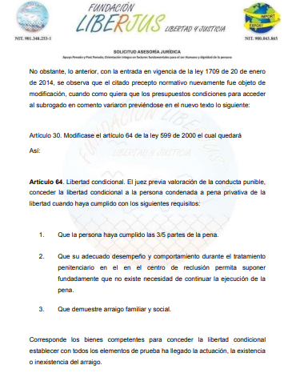
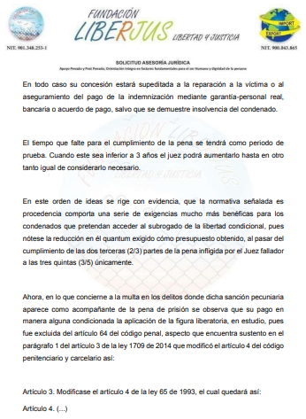
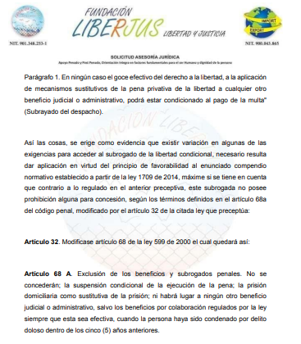
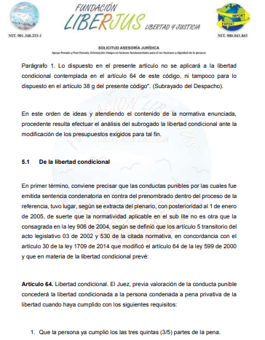
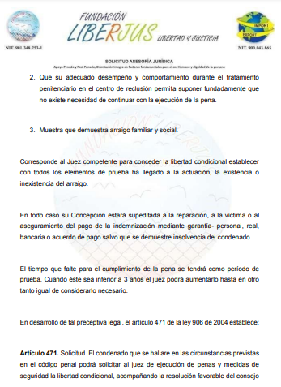
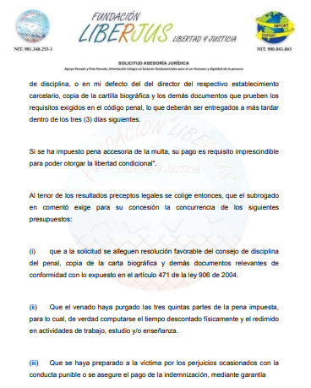
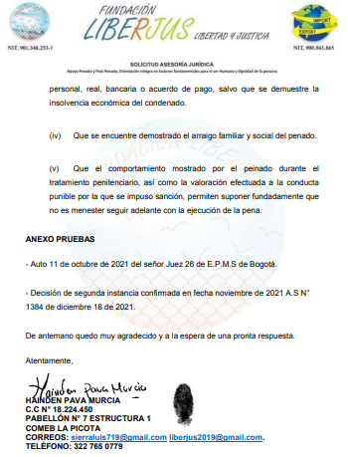
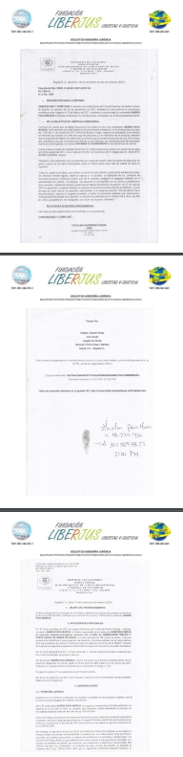
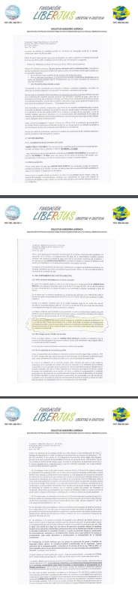
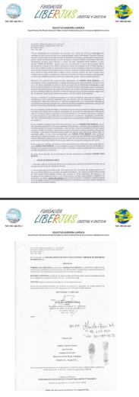

CONSTANCIA DE FIJACIÓN: SE FIJA EL PRESENTE AVISO EN LUGAR PÚBLICO DE ESTE DESPACHO (PÁGINA WEB DE LA SECRETARÍA GENERAL DE LA ALCALDÍA MAYOR DE BOGOTÁ), POR EL TÉRMINO DE DIEZ (10) DÍAS HÁBILES, A PARTIR DE HOY TREINTA Y UNO (31) DE DICIEMBRE DE 2021 A LAS 7:00 A.M.

MARCELA MANRIQUE CASTRO
Subdirectora de Servicios Administrativos

CONSTANCIA DE DES FIJACIÓN: SE DESFIJA HOY CATORCE (14) DE ENERO DE 2022, A LAS CINCO Y MEDIA (5:30) DE LA TARDE

MARCELA MANRIQUE CASTRO
Subdirectora de Servicios Administrativos

Proyectó: Heidy Paola Cruz Osorio
Revisó: Arol Rolando Barón Cifuentes

